Департамент образования и науки Костромской области
ОГБПОУ «КОСТРОМСКОЙ КОЛЛЕДЖ БЫТОВОГО СЕРВИСА»

РАБОЧАЯ ПРОГРАММа УЧЕБНОЙ ДИСЦИПЛИНЫ

ОП.12 ОСНОВЫ МЕНЕДЖМЕНТА
(социально-экономический профиль)
Специальность 43.02.13 Технология парикмахерского искусства
(базовая подготовка)

Кострома 2021 г

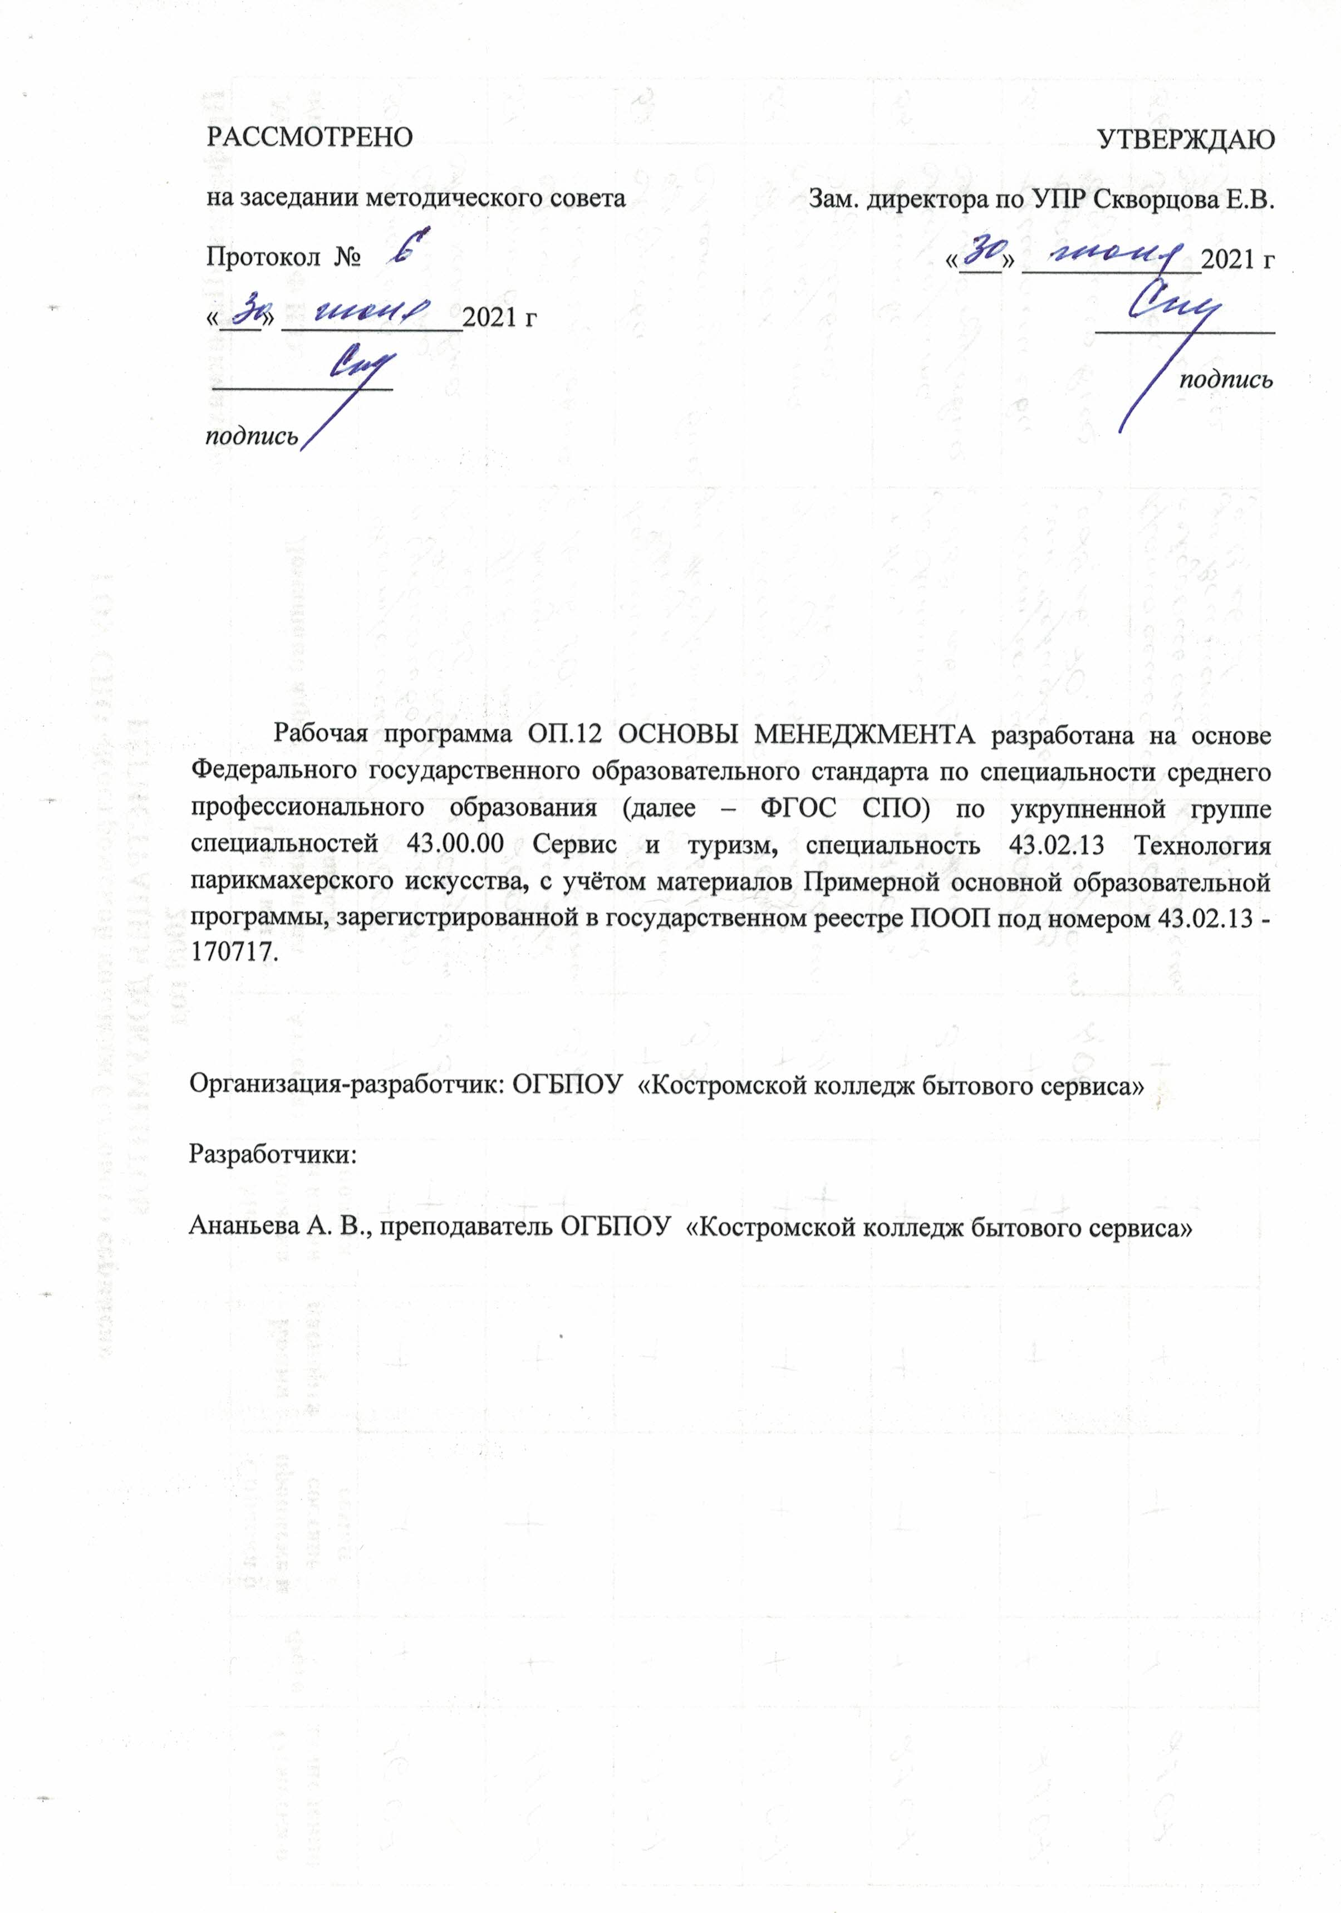

СОДЕРЖАНИЕ

1. ОБЩАЯ ХАРАКТЕРИСТИКА РАБОЧЕЙ ПРОГРАММЫ УЧЕБНОЙ ДИСЦИПЛИНЫ……………………………………………………………………3

2. СТРУКТУРА И СОДЕРЖАНИЕ УЧЕБНОЙ ДИСЦИПЛИНЫ……………..4

3. УСЛОВИЯ РЕАЛИЗАЦИИ УЧЕБНОЙ ДИСЦИПЛИНЫ……………………8

4. КОНТРОЛЬ И ОЦЕНКА РЕЗУЛЬТАТОВ ОСВОЕНИЯ УЧЕБНОЙ ДИСЦИ-ПЛИНЫ………………………………………………………………………….......9

- ОБЩАЯ ХАРАКТЕРИСТИКА ПРОГРАММЫ УЧЕБНОЙ ДИСЦИПЛИНЫ
ОП.12 ОСНОВЫ МЕНЕДЖМЕНТА
1.1. Область применения программы
Рабочая программа учебной дисциплины является частью основной профессиональной образовательной программы в соответствии с ФГОС СПО по специальности 43.02.13 Технология парикмахерского искусства.

1.2. Цель и планируемые результаты освоения дисциплины

Компетенции | Уметь | Знать
ОК 1, ОК 2,  ОК 4 | выполнять профессиональные функции по организации процесса оказания парикмахерских услуг. | теоретические основы управления;  характеристики рыночного управления: организационные структуры управления, основные принципы управления, функции, методы, стиль;  организации сферы услуг, их функции, структуру, методы управления;  структуру трудового коллектива;  основные принципы и методы работы в коллективе;  деловые качества руководителя, имидж.

2.СТРУКТУРА И СОДЕРЖАНИЕ УЧЕБНОЙ ДИСЦИПЛИНЫ

2.1. Объем учебной дисциплины и виды учебной работы

Вид учебной работы | Объем часов
Объем образовательной программы | 40
Объем работы обучающихся во взаимодействии с преподавателем | 34
в том числе:
теоретическое обучение | 34
Самостоятельная работа | 4
Промежуточная аттестация в виде дифференцированного зачета | 2

2.2.Тематический план и содержание учебной дисциплины

Наименование разделов и тем | Содержание учебного материала и формы организации деятельности обучающихся | Объем часов | Коды компетенций, формированию которых способствует элемент программы
1 | 2 | 3 | 4
Тема 1. Сущность управленческой деятельности | Содержание учебного материала | 6 | ОК 1, ОК 2
 | 1.Цели и задачи управления предприятиями (организациями) различных организационно-правовых форм.
 | 2. Понятие организационной структуры управления. Виды организационных структур управления.
 | 3. Внутренняя и внешняя среда организации.
Тема 2. Принципы и методы управления предприятием в условиях рыночной экономики | Содержание учебного материала | 4 | ОК 1, ОК 2
 | 1.Характеристика основных принципов управления. Принцип научности и обоснованности методов управления. Принцип планомерности. Демократический принцип распределения управленческих функций. Принцип единоначалия. Принцип эффективности управления.
 | 2.Методы управления и их значение в условиях рыночной экономики. Экономические методы. Административные методы. Организационные методы. Социально-психологические методы.
 | Самостоятельная работа обучающихся:  Эссе: «Значение методов управления предприятием в рыночной экономике» | 1
Тема 3. Функции менеджмента | Содержание учебного материала | 4 | ОК 1
 | 1.Сущность и взаимосвязь функций менеджмента.
 | 2. Характеристика основных функций менеджмента. Планирование. Организация. Мотивация. Контроль.
 | Самостоятельная работа обучающихся:  Составление таблицы: «Группировка и характеристика факторов мотивации труда». | 1
Тема 4. Основы теории принятия управленческих решений | Содержание учебного материала | 6 | ОК 1, ОК 2,  ОК 4
 | 1.Содержание и виды управленческих решений.
 | 2.Процесс и методы принятия управленческих решений.
 | 3. Условия эффективности управленческих решений. Организация и контроль выполнения решений.
 | Самостоятельная работа обучающихся:  1.Эссе: «Характеристика условий эффективности управленческих решений». | 1
Тема 5. Управление конфликтами | Содержание учебного материала | 6 | ОК 1, ОК 2,  ОК 4
 | 1. Природа конфликта. Типы конфликтов. Внутриличностный конфликт. Межличностный конфликт. Конфликт между личностью и группой. Межгрупповой конфликт.
 | 2. Причины и методы разрешения конфликтов.
 | 3.Психология менеджмента.
Тема 6. Этика делового общения | Содержание учебного материала | 4 | ОК 1, ОК 2,  ОК 4
 | 1. Значение делового общения. Этапы делового общения.
 | 2. Формы и организация общения. Деловое совещание. Деловые переговоры.
 | Самостоятельная работа обучающихся:  Эссе на тему: «Характеристика этапов делового общения». | 1
Тема 7. Особенности менеджмента в области профессиональной деятельности | Содержание учебного материала | 4 | ОК 2, ОК 4
 | 1. Требования к менеджеру. Власть и личное влияние. Авторитет менеджера.
 | 2.Стили руководства. Авторитарный стиль. Демократический стиль. Либеральный стиль.
 | Промежуточная аттестация | 2
Всего: |  | 40

.

3. УСЛОВИЯ РЕАЛИЗАЦИИ ПРОГРАММЫ УЧЕБНОЙ ДИСЦИПЛИНЫ

3.1. Для реализации программы учебной дисциплины должны быть предусмотрены следующие специальные помещения:
Кабинет «Гуманитарные и социально-экономические дисциплины», оснащенный оборудованием:
- доска учебная,
- рабочие места по количеству обучающихся;
- рабочее место преподавателя
- комплект учебно-методической документации;
- раздаточный материал.
Технические средства обучения:
- персональный компьютер с лицензионным программным обеспечением;
- мультимедийный проектор.

3.2. Информационное обеспечение реализации программы
Для реализации программы библиотечный фонд имеет печатные образовательные и информационные ресурсы, рекомендуемые для использования в образовательном процессе.

3.2.1. Печатные издания

1. Н.И. Кабушкин Основы менеджмента – М.: Остожье, 2016-336 с.
3.2.2. Дополнительные источники (печатные издания):
- В.Г. Зазыкин, А.П. Чернышев Менеджер: психологические секреты профессии – М.: Академия, 2015, 206 с.

3.2.3. Электронные издания (ресурсы):
1. База данных информационной системы «Единое окно доступа к образовательным ресурсам» http://window.edu.ru/
2. Университетская информационная система «РОССИЯ» http://uisrussia.msu.ru/
3. Федеральная государственная информационная система «Национальная электронная библиотека» http://нэб.рф/

4.КОНТРОЛЬ И ОЦЕНКА РЕЗУЛЬТАТОВ ОСВОЕНИЯ УЧЕБНОЙ ДИСЦИПЛИНЫ
Результаты обучения | Критерии оценки | Методы оценки
Знания  теоретические основы управления;  характеристики рыночного управления: организационные структуры управления, основные принципы управления, функции, методы, стиль;  организации сферы услуг, их функции, структуру, методы управления;  структуру трудового коллектива;  основные принципы и методы работы в коллективе;  деловые качества руководителя, имидж | Полнота ответов, точность формулировок.  Адекватность результатов поставленным целям.  Адекватность применения профессиональной терминологии | Текущий контроль при проведении:  - письменного и устного опроса;  - тестирования;  - оценка результатов самостоятельной работы  Промежуточная аттестация  в форме зачета в виде: ответов в письменной форме
Умения  выполнять профессиональные функции по организации процесса оказания парикмахерских услуг | Правильность, полнота выполнения заданий, точность формулировок, соответствие требованиям.  Адекватность, оптимальность выбора способов действий, методов, техник, последовательностей действий.  Точность оценки, самооценки выполнения.  Соответствие требованиям инструкций, регламентов.  Рациональность действий. | Текущий контроль:  - экспертная оценка демонстрируемых умений, выполняемых действий;  - оценка заданий для самостоятельной работы  Промежуточная аттестация  - экспертная оценка практических заданий на зачете

Теория ERG Альдерфера, Потребность достижения в теории Макклелланда, Концепция Герцберга,

